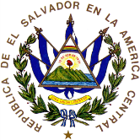
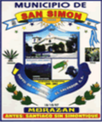
ALCALDÍA MUNICIPAL DE SAN SIMÓN.
Departamento de Morazán. El Salvador C.A
Correo: secretariasansimon2018@gmail.com
Telefax: 2683-9226

CONCEJO MUNICIPAL EN REUNION ORDINARIA RECIBE INSTITUCIONES GUBERNAMENTALES.

